在线电子商务系统
数据库设计

目 录
１引言 1
2 需求分析阶段 2
2.1需求分析阶段的目标 2
2.2需求分析阶段的任务 2
2.2.1 处理对象： 2
2.2.2处理功能及要求： 3
2.3 需求分析阶段成果 3
2.3.1 在线电子商务系统数据流图 3
2.3.2 在线电子商务系统数据字典 4
2.4系统功能分解图 7

3 概念设计阶段 7
3.1 概念设计阶段的任务和目标 8
3.2 E-R图 8
4 逻辑设计阶段 8
4.1 逻辑设计的任务和目标 8
4.2 数据组织 8
4.2.1 将E-R图转换为关系模型 9
4.2.2数据库模式定义 10
5 实施阶段 12
5.1 建立数据库、表 12
5.1.1 建立数据库 12
5.1.2建立数据表 13
5.2 数据入库 16

１引言
电子商务是指整个商务活动和贸易活动的电子化，它通过先进的信息网络，将事物活动和贸易活动中发生关系的各方有机地联系起来。电子商务网站实际上就是销售企业为消费者提供的网上购物商城，在该网站中用户可以购买任何商品，而管理员可以对商品和订单等信息进行管理。
随着Internet的迅速崛起，互联网已逐渐成为查找收集信息的最佳方式，与此同时，互联网也逐步进入传统的商务领域，互联网的跨空间性及可交互性使其在与传统媒体行业及传统贸易行业竞争下凸显出不可抗拒的优势，因而互联网发展十分迅速。在电子商务在中国逐步兴起的大背景下，建立利用互联网来开拓信息来源，帮助企业及时掌握市场动向并及时的调整产品结构，协助经销商打开货源的信息门户网站成为解决信息流通不通畅的有效方案。毫无疑问，电子商务有利于企业转换经营机制，建立现代企业制度，提高企业的管理水平和国际竞争力。
按照数据库设计流程用业务流程图、数据流程图，数据字典详尽确切的表达电子商务系统的工作流程。进行概念模型设计，逻辑模型设计，物理设计，建立一个能满足用户和商家要求的方便实用的数据库系统。

2 需求分析阶段
需求分析简单地说就是分析用户的要求。需求分析是设计数据库的起点，需求分析的结果是否准确地反映了用户的实际要求，将直接影响到后来各个阶段的设计，并影响到设计结果是否合理和使用。

2.1需求分析阶段的目标
1.了解在线电子商务系统的基本内容；
2.了解在线电子商务系统的基本业务流程；
3.了解其他在线电子商务系统；
4.确定业务需求；

2.2需求分析阶段的任务

2.2.1 处理对象：
系统的处理对象是顾客的登录注册，浏览商品，购买商品，信息管理，订单管理，购物车管理，评论管理和商家的登录注册，商品管理，订单管理，信息管理，评论管理，销售统计，评论管理。
系统的处理对象涉及以下几个方面的信息：
顾客基本信息（Customer）：顾客编号，信用卡编号，顾客姓名，顾客性别，顾客账号，顾客密码，顾客邮箱，顾客头像
信用卡（CreditCard）：信用卡编号，信用卡账号，信用卡密码，信用卡余额
收货地址（DeliveryAddress）：收货地址编号，顾客编号，收件人姓名，收件人电话，收货第一级地址，收货第二级地址，收货第三级地址，详细地址
商家（Shopper）：商家编号，商家账号，商家密码，商家邮箱，商家身份证，商家名称，商家头像
商店（Shop）：商店编号，商家编号，商店名称，商家介绍，开店日期，商店头像
商品（Product）：商品编号，商店编号，商品名称，商品介绍，商品价格，商品数量，商品种类，商品显示图片，商品参数，商品介绍图片，作者，出版社，上架时间
购物车（ShoppingCart）：顾客编号，商品编号，购物车商品数量
浏览历史（browserHistory）：顾客编号，商品编号，浏览时间
订单主表（OrderMaster）：订单编号，顾客编号，收货地址编号，订单日期，订单状态
订单明细（OrderDetail）：订单编号，商品编号，数量
评论（Comment）：商品编号，顾客编号，评论内容，评论时间，好评率

2.2.2处理功能及要求：
- 能够方便进行存取数据，并方便对有效的经行数据的操作和管理，这主要包括：
- 信息的录入，删除和修改
- 信息的关键字检索查询
2.能够提供一定的安全机制，提供数据信息授权访问，修改和删除，防止随意查询，修改及删除。

2.3 需求分析阶段成果

2.3.1 在线电子商务系统数据流图

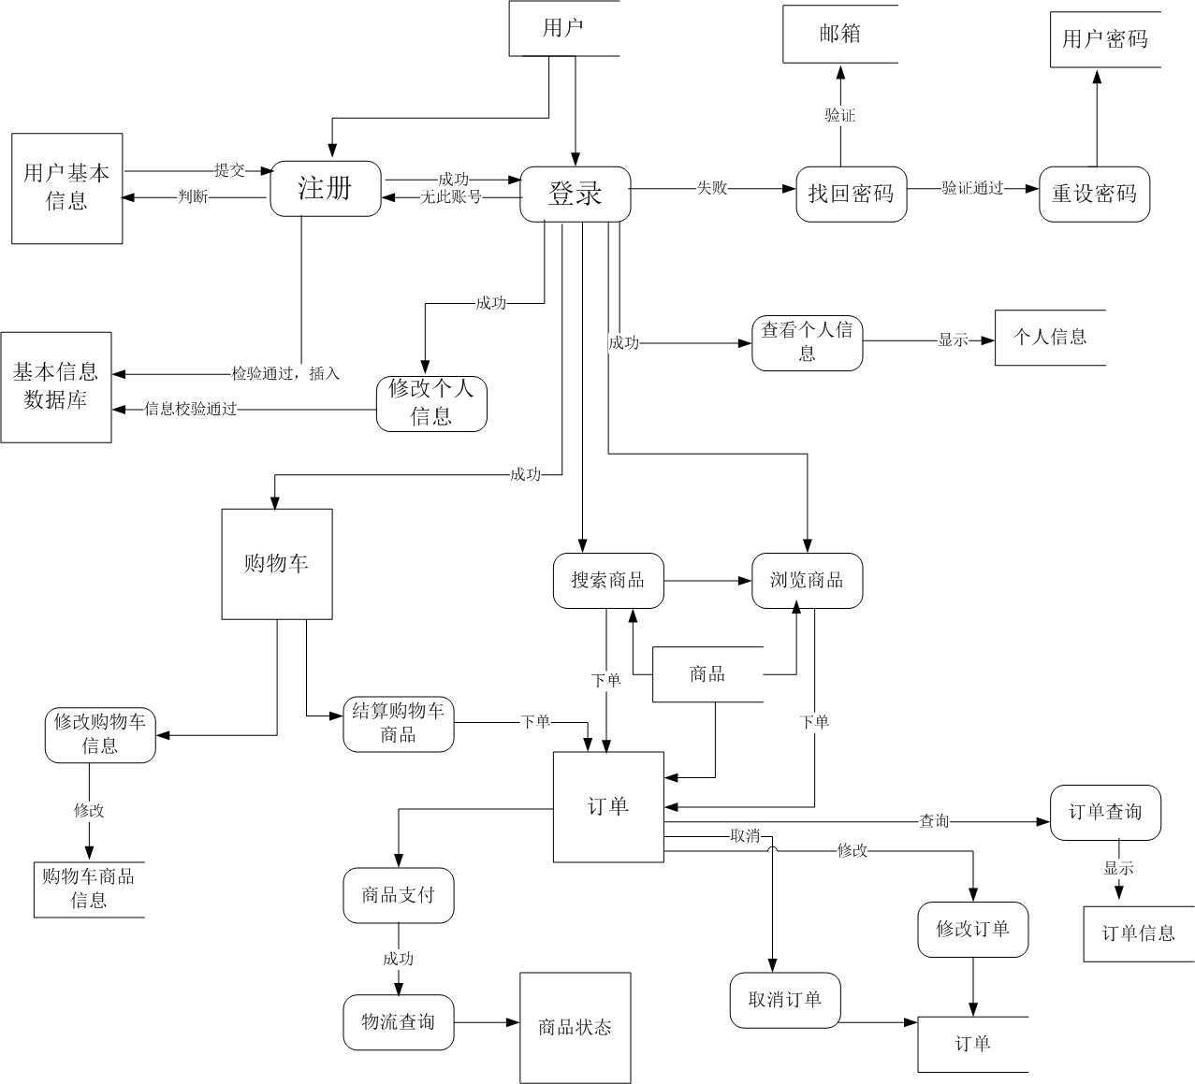

2-1用户数据流图

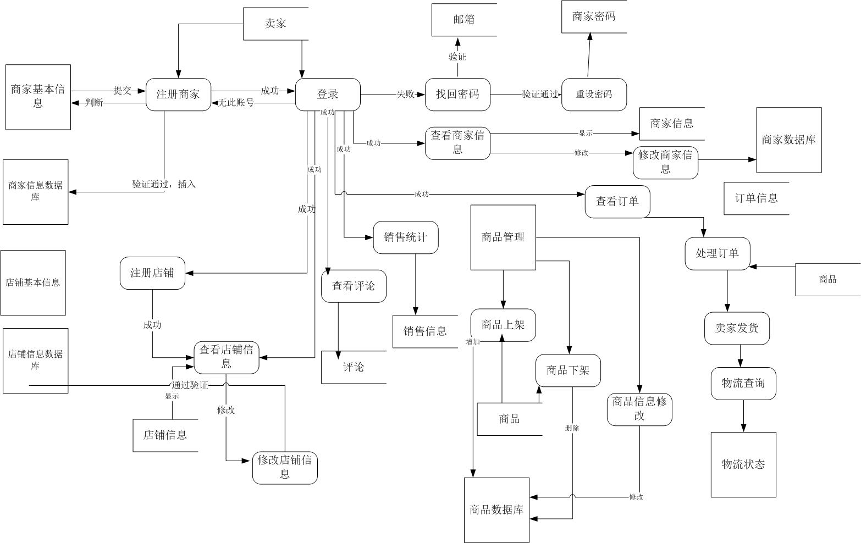

2-2商家数据流图

2.3.2 在线电子商务系统数据字典
数据字典是系统中各类数据描述的集合，是进行详细的数据收集和数据分析所获得的主要成果。数据字典在数据库设计中占有很重要的地位。数据字典通常包括数据项、数据结构、数据流、数据存储、处理过程和外部实体6个部分。
数据项是不可再分的数据单位。
数据结构反映了数据之间的组合关系。
数据流是数据结构在系统内传输的路径。
数据存储是数据结构停留或保存的地方也是数据流的来源和去向之一。
处理过程的具体处理逻辑一般用判定表或判定树来描述。数据字典是需要描述处理过程的说明性信息。
本文中包括37个数据项（见附录2），11个数据结构（见附录2），13个处理过程（见附录3）.
数据项：
数据相编号 | 数据项名称 | 数据项别名 | 数据项类型 | 长度 | 取之范围 | 备注
Dl-1 | customerId | 顾客编号 | INT | 11
Dl-2 | creditCardId | 信用卡编号 | INT | 11
Dl-3 | customerSex | 顾客性别 | enum |  | {‘男 ’,’女’}
Dl-4 | customerAccount | 顾客账号 | VARCHAR | 14
Dl-5 | customerPassword | 顾客密码 | VARCHAR | 14
Dl-6 | customerMail | 顾客邮箱 | VARCHAR | 25
Dl-7 | displayPicture | 顾客头像 | VARCHAR | 100
Dl-8 | creditCardId | 信用卡编号 | INT | 11
Dl-9 | creditAccount | 信用卡账号 | VARCHAR | 10
Dl-10 | creditPassword | 信用卡密码 | VARCHAR | 10
Dl-11 | money | 信用卡余额 | DOUBEL
Dl-12 | deliveryAddressId | 收货地址编号 | INT | 11
Dl-13 | receiverName | 收件人姓名 | VARCHAR | 15
Dl-14 | receiverTelephone | 收件人电话 | VARCHAR | 11
Dl-15 | receiverAddressFirst | 收货第一级地址 | VARCHAR | 10
Dl-17 | receiverAddressSecond | 收货第二级地址 | VARCHAR | 10
Dl-18 | receiverAddressThird | 收货第三级地址 | VARCHAR | 10
Dl-19 | receiverAddressDetail | 收货详细地址 | VARCHAR | 50
Dl-20 | shopperId | 商家编号 | INT | 11
Dl-21 | account | 商家账号 | VARCHAR | 14
Dl-22 | password | 商家密码 | VARCHAR | 14
Dl-23 | mail | 商家邮箱 | VARCHAR | 20
Dl-24 | idCard | 商家身份证 | VARCHAR | 18
Dl-25 | onlineName | 商家名称 | VARCHAR | 20
Dl-26 | displayPicture | 商家头像 | VARCHAR | 100
Dl-27 | shopId | 商店编号 | INT | 11
Dl-28 | shopName | 商店名称 | VARCHAR | 40
Dl-29 | introduction | 商店介绍 | VARCHAR | 200
Dl-30 | openDate | 开店日期 | DATETIME
Dl-31 | displayPicture | 商店头像 | VARCHAR | 100
Dl-32 | productId | 商品编号 | INT | 11
Dl-33 | productName | 商品名称 | VARCHAR | 11
Dl-34 | productIntroduction | 商品介绍 | VARCHAR | 200
Dl-35 | productSale | 商品价格 | DOUBLE
Dl-36 | productStock | 商品数量 | INT | 11
Dl-37 | productClass | 商品种类 | VARCHAR | 30
Dl-38 | productShowPicture | 商品显示图片 | VARCHAR | 140
Dl-39 | productAttribute | 商品参数 | VARCHAR | 400
Dl-40 | productIntroductionPicture | 产品介绍图片 | VARCHAR | 160
Dl-41 | writer | 作者 | VARCHAR | 40
Dl-42 | publishingHouse | 出版社 | VRACHAR | 40
Dl-43 | shelfTime | 上架时间 | DATETIME
Dl-44 | quantity | 数量 | INT | 11
Dl-45 | BrowserTime | 浏览时间 | DATETIME
Dl-46 | orderDate | 订单日期 | DATETIME
Dl-47 | orderState | 订单状态 | VARCHAR | 20
Dl-48 | commerntContent | 评论内容 | VARCHAR | 200
Dl-49 | commentTime | 评论时间 | DATETIME
Dl-50 | goodRate | 好评率 | DOUBLE
Dl-51 | orderId | 订单编号 | INT | 11
数据结构：

数据结构编号 | 数据结构名 | 数据结构含义 | 数据结构组成
DS-1 | customer | 顾客信息 | customerId,creditCardId,customerSex,customerAccount  customerPassword,customerMail,displayPicture
DS-2 | creditCard | 信用卡信息 | creditCardId，creditAccount,creditPassword  money
DS-3 | deliveryAddress | 收货地址 | deliveryAddressId,receiverName,receiverTelephone  receiverAddressFirst,receiverAddressSecond  receiverAddressThird,receiverAddressDetail
DS-4 | shopper | 商家 | shopperId,account,password,mail,idCard,onlineName  displayPicture
DS-5 | shop | 商店 | shopId,shopName,introduction,openDate,displayPicture
DS-6 | product | 商品 | productId,productName，productIntroduction，productSale  productStock，productClass，productShowPicture  productAttribute，productIntroductionPicture  writer，publishingHouse，shelfTime
DS-7 | ShoppingCart | 购物车 | customerId,productId,quantity
DS-8 | browserHistory | 浏览历史 | customerId,productId,BrowserTime
DS-9 | OrderMaster | 订单主表 | orderId,customerId,deliveryAddressId,deliveryAddressId,  orderDate,orderState
DS-10 | OrderDetail | 订单明细 | orderId,productId,quantity
DS-11 | Comment | 评论 | customerId,productId,commerntContent,commentTime  goodRate

2.4 系统功能分解图
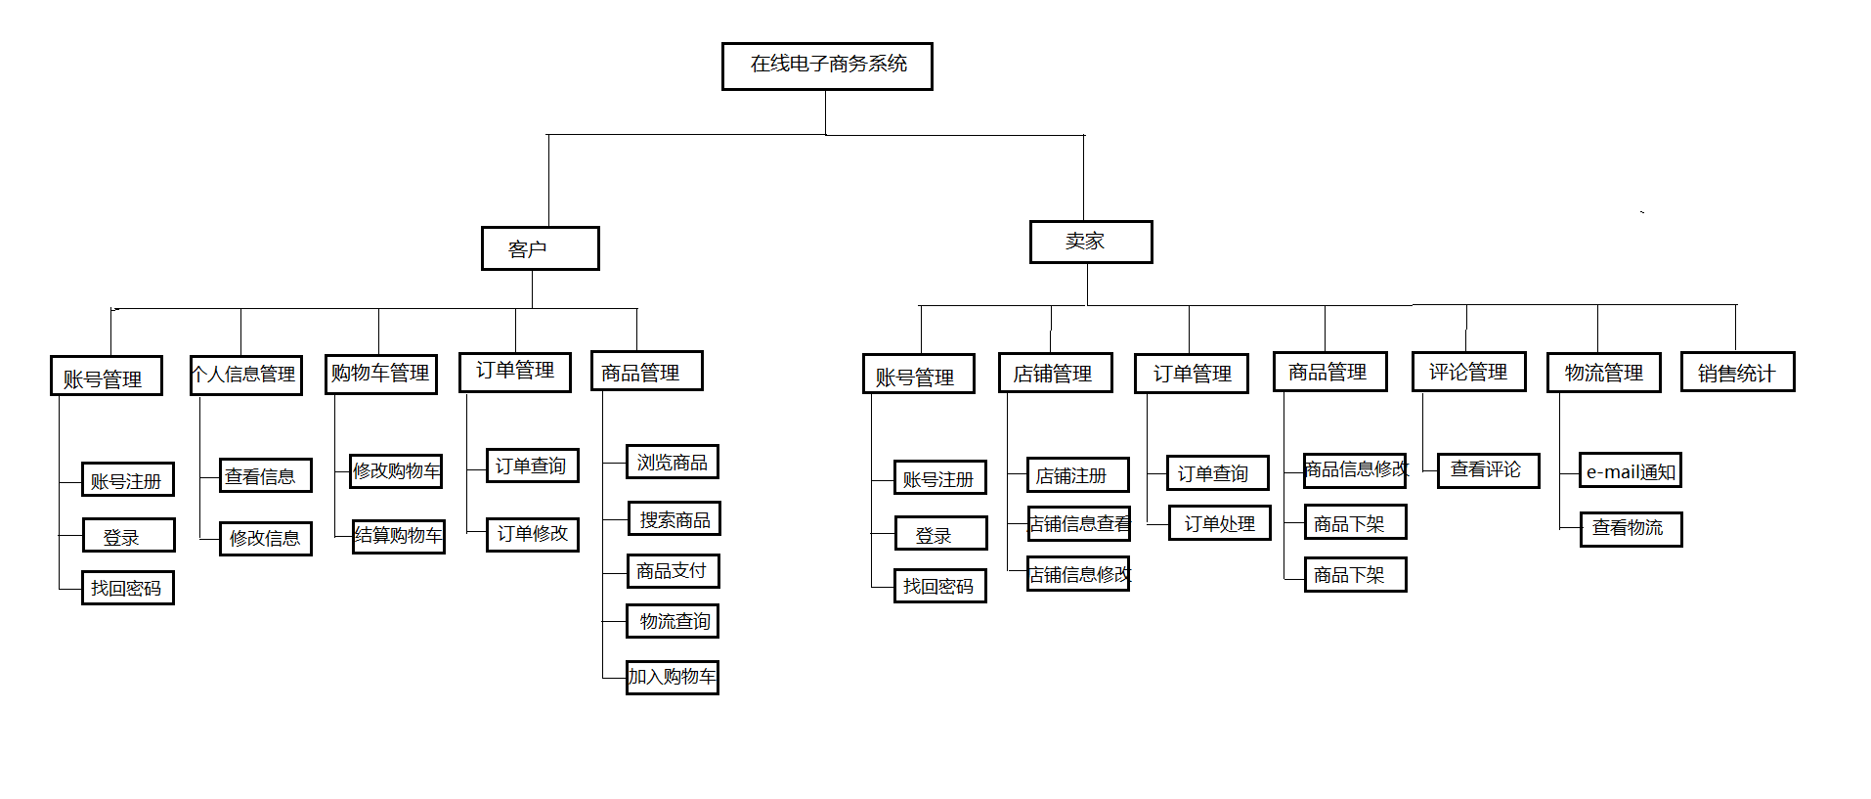

3 概念设计阶段
将需求分析得到的用户需求抽象为信息结构即概念模型的过程就是概念结构设计。它是整个数据库设计的关键。

3.1 概念设计阶段的任务和目标
（1）选择底层数据流为切入点，通常选择实际系统中的子系统；
（2）设计分E-R图，即各子模块的E-R图；
（3）生成初步E-R图，通过合并方法，做到各子系统实体、属性、联系统一；
（4）生成全局E-R图，通过消除冲突等方面。

3.2 E-R图
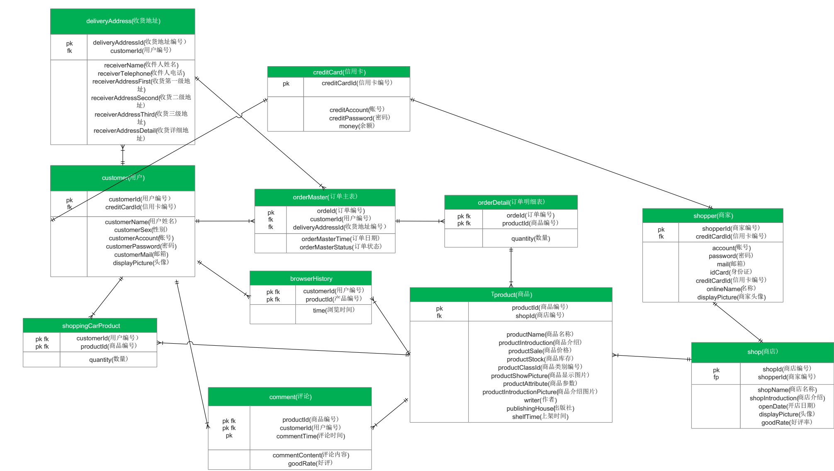

4 逻辑设计阶段

4.1 逻辑设计的任务和目标
以上的概念设计阶段是独立于任何一种数据模型的，但是逻辑设计阶段就与选用的DBMS产品发生关系了，系统逻辑设计的任务就是将概念设计阶段设计好的基本E-R图转换为选用DBMS产品所支持的数据模型相符合的逻辑结构。具体内容包括数据组织（将E-R图转换成关系模型，数据库模式定义）、数据处理（画出系统功能模块图）两大任务。

4.2 数据组织

4.2.1 将E-R图转换为关系模型
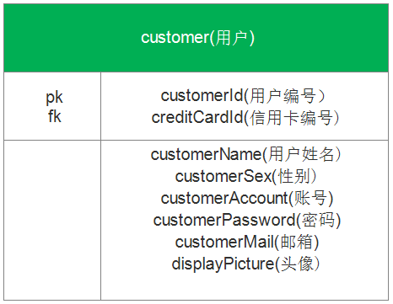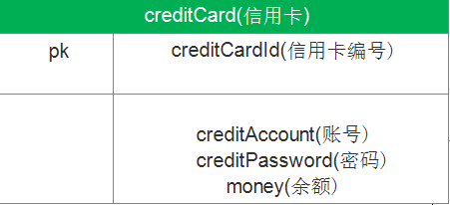
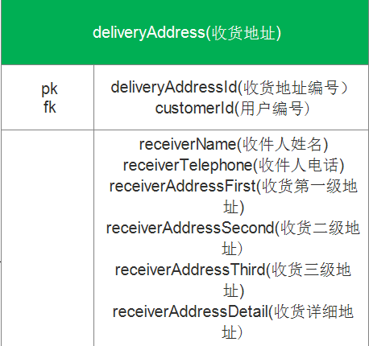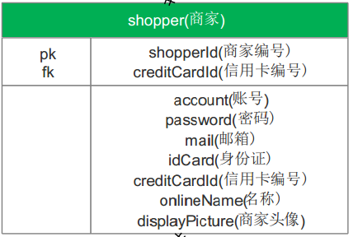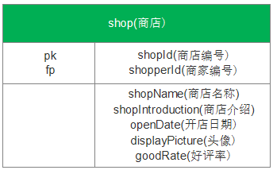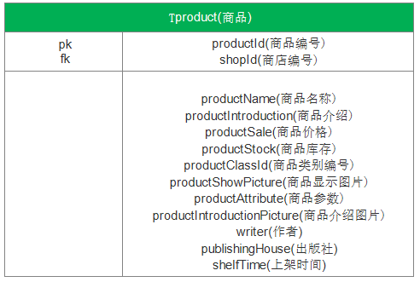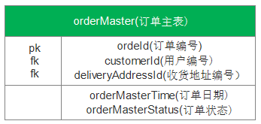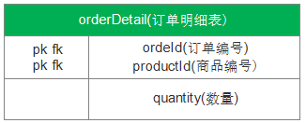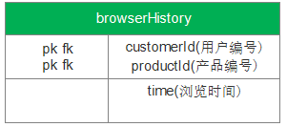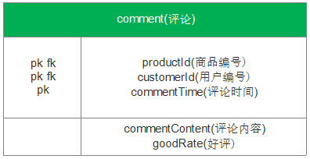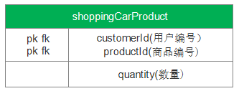

4.2.2数据库模式定义
数据库的模式定义包括三个方面：
- 数据的逻辑结构；
- 数据之间的联系；
- 数据有关的完整性约束、安全性要求。
customer
列名 | 数据类型 | 可否为空 | 说明
customerId | INT | not null | 顾客编号
creditCardId | INT | not null | 信用卡编号
customerSex | enum | not null | 顾客性别
customerAccount | VARCHAR(14) | not null | 顾客账号
customerPassword | VARCHAR(14) | not null | 顾客密码
customerMail | VARCHAR(25) | not null | 顾客邮箱
displayPicture | VARCHAR(100) | not null | 顾客头像
CreditCard
列名 | 数据类型 | 可否为空 | 说明
creditCardId | INT | not null | 信用卡编号
creditAccount | VARCHAR(10) | not null | 信用卡账号
creditPassword | VARCHAR(10) | not null | 信用卡密码
money | DOUBEL | not null | 信用卡余额

deliveryAddress
列名 | 数据类型 | 可否为空 | 说明
deliveryAddressId | INT | not null | 收货地址编号
receiverName | VARCHAR(15) | not null | 收件人姓名
receiverTelephone | VARCHAR(11) | not null | 收件人电话
receiverAddressFirst | VARCHAR(10） | not null | 收货第一级地址
receiverAddressSecond | VARCHAR(10) | not null | 收货第二级地址
receiverAddressThird | VARCHAR(10) | not null | 收货第三级地址
receiverAddressDetail | VARCHAR(50) | not null | 收货详细地址
Shopper
列名 | 数据类型 | 可否为空 | 说明
shopperId | INT | not null | 商家编号
account | VARCHAR(14) | not null | 商家账号
password | VARCHAR(14) | not null | 商家密码
mail | VARCHAR(20) | not null | 商家邮箱
idCard | VARCHAR(18) | not null | 商家身份证
onlineName | VARCHAR(20) | not null | 商家名称
displayPicture | VARCHAR(100) | not null | 商家头像
shop
列名 | 数据类型 | 可否为空 | 说明
shopId | INT | not null | 商店编号
shopName | VARCHAR(40) | not null | 商店名称
introduction | VARCHAR(200) | not null | 商店介绍
openDate | DATETIME | not null | 开店日期
displayPicture | VARCHAR(100) | not null | 商店头像
Product
列名 | 数据类型 | 可否为空 | 说明
productId | INT | not null | 商品编号
productName | VARCHAR(11) | not null | 商品名称
productIntroduction | VARCHAR(200) | not null | 商品介绍
productSale | DOUBLE | not null | 商品价格
productStock | INT | not null | 商品数量
productClass | VARCHAR(30) | not null | 商品种类
productShowPicture | VARCHAR(140) | not null | 商品显示图片
productAttribute | VARCHAR(400) | not null | 商品参数
productIntroductionPicture | VARCHAR(400) | not null | 产品介绍图片
writer | VARCHAR(40) | not null | 作者
publishingHouse | VRACHAR(40) | not null | 出版社
shelfTime | DATETIME | not null | 上架时间
browserHistory
列名 | 数据类型 | 可否为空 | 说明
customerId | INT | not null | 顾客编号
productId | INT | not null | 产品编号
BrowserTime | DATETIME | not null | 浏览时间
OrderMaster
列名 | 数据类型 | 可否为空 | 说明
orderId | INT | not null | 订单编号
customerId | INT | not null | 顾客编号
deliveryAddressId | INT | not null | 收货地址编号
orderDate | DATETIME | not null | 订单日期
orderState | VARCHAR（20） | not null | 订单状态
orderDetail
列名 | 数据类型 | 可否为空 | 说明
orderId | INT | not null | 订单编号
productId | INT | not null | 产品编号
quantity | INT | not null | 数量
Comment
列名 | 数据类型 | 可否为空 | 说明
customerId | INT | not null | 顾客编号
productId | INT | not null | 产品编号
commentTime | DATETIME | not null | 评论时间
commerntContent | VARCHAR（200） | not null | 评论内容
goodRate | DOUBlE | not null | 好评率
shoppingCart
列名 | 数据类型 | 可否为空 | 说明
customerId | INT | not null | 顾客编号
productId | INT | not null | 产品编号
quantity | INT | not null | 数量

5 实施阶段

5.2 建立数据库、表
5.1.1 建立数据库
Create database commercialcity

5.1.2 建立数据表
（1）用户表
Create table customer
(
customerId INT PRIMARY KEY,
creditCardId INT FOREIGN KEY,
customerSex CHAR(2) CHECK(customerSex IN('男','女'))，
customerAccount VARCHAR(14) not null,
customerPassword VARCHAR(14) not null,
customerMail VARCHAR(25) not null,
displayPicture VARCHAR(100) not null
)
(2)信用卡表
Create table creditCard
(
creditCardId INT PRIMARY KEY,
creditAccount VARCHAR(10) not null,
creditPassword VARCHAR(10) not null,
money DOUBLE not null
)
（3）收货地址表
Create table deliveryAddress
(
deliverAddressId INT PRIMARY KEY,
customerId INT FOREIGN KEY,
receiverName VARCHAR(15) not null,
receiverTelephone VARCHAR(11) not null,
receiverAddressFirst VARCHAR(10) not null,
receiverAddressSecond VARCHAR（10） not null,
receiverAddressThird VARCHAR(10) not null,
receiverAddressDetail VARCHAR(50) not null
)
（4）商家表

Create table shopper
(
shopperId INT PRIMARY KEY,
creditCardId INT FOREIGN KEY,
account VARCHAR(14) not null,
password VARCHAR(14) not null,
mail VARCHAR(20) not null,
idCard VARCHAR(18) not null,
onlineName VARCHAR(20) not null,
displayPicture VARCHAR(100) not null
)
（5）商店表
Create table shop
(
shopId INT PRIMARY KEY,
shopperId INT FOREIGN KEY,
shopName VARCHAR(40) not null,
introduction VARCHAR(200) not null,
openDate DATETIME not null,
disPlayPicture VARCHAR(100) not null
)
（6）商品表
Create table product
(
productId INT PRIMARY KEY,
shopId INT FOREIGN KEY,
productName VARCHAR(11) not null,
productIntroduction VARCHAR(200) not null,
productSale DOUBLE not null,
productStock INT not null,
productClass VARCHAR(30) not null,
productShowPicture VARCHAR(140) not null,
productAttribute VARCHAR(400) not null,
productIntroductionPicture(400) not null,
writer VARCHAR(40) not null,
publishHouse VARCHAR(40) not null,
shelfTime DATETIME not null,
)
（7）订单主表
Create table orderMaster
(
orderId INT PRIMARY KEY,
customerId INT,
deliveryAddressId INT,
orderDate DATETIME not null,
orderState VARCHAR(20) not null,
FOREIGN KEY(customerId,deliveryAddressId)
)
（8）订单明细表
Create table orderDetail
(
orderId INT,
productId INT,
quantity INT not null,
PRIMARY KEY(orderId,productId),
FOREIGN KEY(orderId,productId)
)
（9）浏览记录表
Create table browserHistory
(
customerId INT,
productId INT,
BrowserTime DATETIME nut null,
PRIMARY KEY(customerId,productId),
FOREIGN KEY(customerId,productId)
)
（10）评论表
Create table comment
(
customerId INT,
productId INT,
commerntTime DATETIME ,
commernContent VARCHAR(200),
goodRate DOUBLE,
PRIMATY KEY(customerId,productId,commernTime),
FOREIGN KEY(costomerId,productId)

)
（11）购物车表
Create table shoppingCarProduct
(
customerId INT,
productId INT,
quantity INT not null,
PRIMATY KEY(customerId,productId),
FOREIGN KEY(customerId,productId)
)
5.2 数据入库
系统包含顾客的登录注册，浏览商品，购买商品，信息管理，订单管理，购物车管理，评论管理和商家的登录注册，商品管理，订单管理，信息管理，评论管理，销售统计，评论管理。共有11张基本表,采用事先在Excel中录入数据,然后使用MySQL数据导入/导出向导功能,直接将数据导入到相应的基本表中。

